Publicado no D.O.C. São Paulo,24, Ano 67 sábado

05 de Fevereiro de 2022

GABINETE DO PREFEITO
RICARDO NUNES

PORTARIAS

PORTARIA 131, DE 4 DE FEVEREIRO DE 2022
PROCESSO SEI 6064.2021/0001339-7

ALTERA A PORTARIA PREF-1.145, DE 27 DE AGOSTO DE 2021, E A PORTARIA PREF-1.236, DE 16 DE SETEMBRO DE 2021, AS QUAIS NOMEIAM MEMBROS PARA COMPOR O CONSELHO
MUNICIPAL DO TRABALHO, EMPREGO E RENDA – CONTER.

RICARDO NUNES, Prefeito de São Paulo, usando das atribuições que lhe são conferidas por lei, em especial pelos §§ 2º e 3º do art. 8ª e art. 9º da Lei 17.529, de 19 de novembro de 2020,
RESOLVE:
Art. 1º Fica alterado o art. 1º da Portaria PREF-1.145, de 27 de agosto de 2021, que passa a vigorar com o seguinte acréscimo:
"Art. 1º ... Parágrafo único. A vigência do mandato dos membros de que trata o caput deste artigo é de 2 (dois) anos para o exercício respectivo da presidência e da vice-presidência do CONTER, contados de 27 de agosto de 2021, e de 4 (quatro) anos para o exercício das atividades de conselheiro representante da
Secretaria Municipal de Desenvolvimento Econômico, Trabalho e Turismo.”
Art. 2º Fica alterado o art. 1º da Portaria PREF-1.236, de 16 de setembro de 2021, que passa a vigorar com o seguinte acréscimo:
"Art. 1º ...
Parágrafo único. A vigência do mandato dos membros de que trata o caput deste artigo é de 4 (quatro) anos, contados a partir de 16 de setembro de 2021."
Art. 3º Esta Portaria entra em vigor na data de sua publicação.
PREFEITURA DO MUNICÍPIO DE SÃO PAULO, aos 4 DE FEVEREIRO de 2022, 469º da fundação de São Paulo.
RICARDO NUNES, Prefeito

SECRETARIAS

DESENVOLVIMENTOECONÔMICO, TRABALHO E TURISMO

GABINETE DA SECRETÁRIA

DESPACHOS DO CHEFE DE GABINETE

6064.2022/0000132-3
I – No exercício das atribuições que me foram delegadas por meio da Portaria n. 038/2013/SDTE-GAB, e à vista dos elementos que instruem o presente em epígrafe, notadamente a manifestação da Supervisão de Execução Orçamentária e Financeira desta Pasta, AUTORIZO, com fundamento no Decreto Municipal 61.004, de 14 de janeiro de 2022, na Portaria SF/ SUTEM 01, de 02 de janeiro de 2020, na Cláusula Sexta do Contrato de Locação SMTRAB - 004/2005 e nos respectivos termos de aditamento, a emissão de nota de empenho em nome da Locadora HELCY MULLER COUTINHO, C?PF 046.924.668-55 e o processamento de Nota de Liquidação e Pagamento, relativa a parcela única do Imposto Predial e Territorial Urbano (IPTU) do exercício de 2022 do imóvel localizado na Avenida Interlagos, 6.152, no Bairro de Interlagos, São Paulo/SP, onde se encontra instalado o Centro de Apoio ao Trabalho Empreendedorismo
- Cate Interlagos, no valor total de R$ 68.896,48 (sessenta e oito mil, oitocentos e noventa e seis reais e quarenta e oito centavos), onerando as dotação orçamentária 30.10.11.334.301 9.4430.33904700.00, do exercício vigente.

6064.2022/0000131-5
I – No exercício das atribuições que me foram delegadas por meio da Portaria n. 038/2013/SDTE-GAB, e à vista dos elementos que instruem o presente em epígrafe, notadamente a manifestação da Supervisão de Execução Orçamentária e Financeira desta Pasta, AUTORIZO, com fundamento no Decreto Municipal 61.004, de 14 de janeiro de 2022, na Portaria SF/SUTEM 01, de 02 de janeiro de 2020, na Cláusula Sexta do Contrato de Locação 004/2017-SMTE e nos respectivos termos de aditamento, a emissão de nota de empenho em nome da Locadora OLÍMPIA ADMINISTRAÇÃO E PARTICIPAÇÕES S/A, CNPJ n. 21.860.453/001-68? e o processamento de Nota de Liquidação e Pagamento, relativa a parcela única do Imposto Predial e Territorial Urbano (IPTU) do exercício de 2022 do imóvel localizado na Av. Rio Branco, 252 - Centro, São
Paulo - SP, onde se encontra instalado o Centro de Apoio ao Trabalho e Empreendedorismo - Cate Central, no valor total de R$ 67.647,60 (sessenta e sete mil seiscentos e quarenta e sete reais e sessenta centavos), onerando as dotações orçamentárias 30.10.11.334.3019.4430.33904700.00 e 30.10.11.122.3024.21
00.33904700.00, do exercício vigente.

6064.2022/0000134-0
I – No exercício das atribuições que me foram delegadas por meio da Portaria n. 038/2013/SDTE-GAB, e à vista dos elementos que instruem o presente em epígrafe, notadamente a manifestação da Supervisão de Execução Orçamentária e Financeira desta Pasta, AUTORIZO, com fundamento no Decreto Municipal 61.004, de 14 de janeiro de 2022, na Portaria SF/SUTEM 01, de 02 de janeiro de 2020, na Cláusula Sexta do Contrato de Locação 007/SMDET/2021 e nos respectivos termos de aditamento, a emissão de nota de empenho em nome da Locadora ANCORD - ASSOCIAÇÃO NACIONAL DAS CORRETORAS E DISTRIBUIDORAS DE TÍTULOS E VALORES MOBILIÁRIOS, CÂMBIO E MERCADORIAS, CNPJ n. 43.452.531/0001-28? e oprocessamento de Nota de Liquidação e Pagamento, relativa a parcela única do Imposto Predial e Territorial Urbano (IPTU) do exercício de 2022 do imóvel localizado na Rua Libero Badaró, n. 425 - 8o. andar - Centro Histórico de São Paulo, São Paulo - SP, onde se abrigará a sede da Secretaria Municipal de Desenvolvimento Econômico, Trabalho e Turismo e suas unidades, no valor total de R$ 35.207,31 (trinta e cinco mil duzentos e sete reais e trinta e um centavos), onerando a dotação orçamentária 30.10.
11.122.3024.2100.33904700.00 do exercício vigente.

6064.2022/0000136-6
I – No exercício das atribuições que me foram delegadas por meio da Portaria n. 038/2013/SDTE-GAB, e à vista dos elementos que instruem o presente em epígrafe, notadamente a manifestação da Supervisão de Execução Orçamentária e Financeira desta Pasta, AUTORIZO, com fundamento no Decreto Municipal 61.004, de 14 de janeiro de 2022, na Portaria SF/SUTEM 01, de 02 de janeiro de 2020, na Cláusula Sexta do Contrato de Locação 006/SMDET/2021 e nos respectivos termos de aditamento, a emissão de nota de empenho em nome da Locadora MACPLAN ADMINISTRAÇÃO E PARTICIPAÇÃO LTDA, CNPJ n. 51.971.521/0001-27 e o processamento de Nota de Liquidação e Pagamento, relativa a parcela única do Imposto Predial e Territorial Urbano (IPTU) do exercício de 2022 do imóvel localizado na Rua Libero Badaró, n. 425 - 12o. andar - Centro Histórico de São Paulo, São Paulo - SP, onde se abrigará a sede da Secretaria Municipal de Desenvolvimento Econômico, Trabalho e Turismo e suas unidades, no valor total de R$ 35.207,31 (trinta e cinco mil duzentos e sete reais e trinta e um centavos), onerando a dotação orçamentária 30.10.11.122.3024.2100.33904700.00 do exercício vigente.

FUNDAÇÃO PAULISTANA DE EDUCAÇÃO E TECNOLOGIA

GABINETE DIRETOR GERAL

DESPACHO RERRATIFICAÇÃO

SEI nº8110.2022/0000026-7
ASSUNTO: Contratação de prestação de serviços de motofrete para entrega e coleta de pequenas cargas por meio de motocicletas. Utilização da Ata ARP 012/SEGES-COBES/2021.
Reti ratificação do despacho publicado no DOC de 28/01/2022, pág. 01.
I - No uso das atribuições que me foram conferidas por lei, considerando os elementos constantes neste processo, em especial o Parecer da Assessoria Técnico-Jurídica desta Fundação Paulistana de Educação, Tecnologia e Cultura (SE n.º 058127866), o qual adoto como razão de decidir, e RETI-RATIFICO o despacho publicado no DOC de 28/01/2022, pág.
01, como segue:
Onde se lê:
(...)
AUTORIZO a utilização da ATA DE REGISTRO DE PREÇOS
012/SEGES-COBES/2021 firmado com a Secretaria Executiva de
Gestão, e a empresa GOD SERVICE SERVIÇOS E TRANSPORTES
EIRELI, inscrita no CNPJ sob o nº: 12.360.165/0001-53, para prestação de serviços de motofrete para entrega e coleta de pequenas cargas por meio de motocicletas, para atender a demanda da Fundação Paulistana de Educação, Tecnologia e
Cultura, pelo período de 12 (doze) meses, contados a partir da data de assinatura do contrato, com previsão de início no dia 15/03/2022, pelo valor global total de R$ 23.999,88 (vinte e três mil novecentos e noventa e nove reais e oitenta e oito centavos), e valor mensal estimado de R$ 1.999,99 (um mil novecentos e noventa e nove reais e noventa e nove centavos).
(..)
Leia-se:
(...)
AUTORIZO a utilização da ATA DE REGISTRO DE PREÇOS 012/SEGES-COBES/2021 firmado com a Secretaria Executiva de
Gestão, e a empresa GOD SERVICE SERVIÇOS E TRANSPORTES
EIRELI, inscrita no CNPJ sob o nº: 12.360.165/0001-53, para prestação de serviços de motofrete para entrega e coleta de pequenas cargas por meio de motocicletas, para atender a demanda da Fundação Paulistana de Educação, Tecnologia e Cultura, pelo período de 12 (doze) meses, contados a partir de 15/03/2022, pelo valor global total de R$ 24.000,60 (vinte e quatro mil reais e sessenta centavos). O valor estimado para o exercício de 2022, é de R$ 19.000,48 (dezenove mil reais e quarenta e oito centavos), sendo R$ 1.000,02 (um mil reais e dois centavos) no mês de Março e R$ 2.000,05 (dois mil reais e cinco centavos) nos demais.
(...)
E não como constou, permanecendo inalteradas as demais disposições do referido despacho.
DESPACHO AUTORIZATÓRIO
SEI nº8110.2022/0000028-3
INTERESSADO: VERÔNICA QUISPE YUJRA
ASSUNTO: Solicitação de rescisão contratual amigável pretendida pela VIII Supervisora do Curso de Saúde Bucal - VERÔNICA QUISPE YUJRA, selecionado(a) pelo Edital de Credenciamento nº 08/2021, para atuação no âmbito do PRONATEC
– PROGRAMA NACIONAL DE ACESSO AO ENSINO TÉCNICO E
EMPREGO na cidade de São Paulo.
I – No uso das atribuições que me foram conferidas por lei, nos termos do art. 57 do Decreto 44.279/2003, que regulamentou a Lei 13.278/2002, e art. 25 da Lei 8.666/93, e ainda, com base nos demais elementos constantes do presente, em especial a solicitação e manifestação SEI n.º 057890584/ 057891050 e o Parecer FUNDATEC/AJ n.º 057934709, RESCINDO BILATERALMENTE, a partir de 01/02/2022, com VIII Supervisora do Curso de Saúde Bucal - VERÔNICA QUISPE YUJRA, selecionado(a) pelo Edital de Credenciamento nº 08/2021, para atuação no âmbito do PRONATEC – PROGRAMA NACIONAL DE ACESSO AO ENSINO TÉCNICO E EMPREGO na cidade de São Paulo, inscrita no CPF/MF sob o n.º 214.414.068-59, selecionado pelo Edital 08/2021, para atuação no âmbito do PRONATEC – PROGRAMA
NACIONAL DE ACESSO AO ENSINO TÉCNICO E EMPREGO na cidade de São Paulo.
II – Declaro que o processo de contratação, não possui Nota de Empenho.
DESPACHO AUTORIZATÓRIO
SEI nº8110.2022/0000031-3
INTERESSADO: ÉRIKA DOMINGUES BONKE
ASSUNTO: Solicitação de rescisão contratual amigável pretendida pelo V - Apoio às atividades acadêmicas e administrativas – Laboratório farmácia - ÉRIKA DOMINGUES BONKE, selecionado(a) pelo Edital de Credenciamento nº 19/2021, para atuação no âmbito do PRONATEC – PROGRAMA NACIONAL
DE ACESSO AO ENSINO TÉCNICO E EMPREGO na cidade de São Paulo.
I – No uso das atribuições que me foram conferidas por lei, nos termos do art. 57 do Decreto 44.279/2003, que regulamentou a Lei 13.278/2002, e art. 25 da Lei 8.666/93, e ainda, com base nos demais elementos constantes do presente, em especial a solicitação e manifestação SEI n.º 057893797/ 057895404 e o Parecer FUNDATEC/AJ n.º 057939083, RESCINDO BILATERALMENTE, a partir de 01/02/2022, com V - Apoio às atividades acadêmicas e administrativas – Laboratório farmácia – ÉRIKA DOMINGUES BONKE, selecionado(a) pelo Edital de Credenciamento nº 19/2021, para atuação no âmbito do PRONATEC – PROGRAMA NACIONAL DE ACESSO AO ENSINO TÉCNICO E EMPREGO na cidade de São Paulo, inscrita no CPF/MF sob o n.º 230.013.248-64, selecionado pelo Edital 19/2021, para atuação no âmbito do PRONATEC – PROGRAMA NACIONAL DE ACESSO AO ENSINO TÉCNICO E EMPREGO na cidade de São Paulo.
II – Determino a anulação da Nota de Empenho nº 27/2022
(057680000).
DESPACHO AUTORIZATÓRIO
SEI nº8110.2022/0000032-1
INTERESSADO: PATRICIA SEMENSATO BARBONI
ASSUNTO: Solicitação de rescisão contratual amigável pretendida pela recém convocada ao cargo de Técnica de Laboratório na Escola Municipal de Educação Profissional e Saúde Pública - PATRICIA SEMENSATO BARBONI, selecionado(a) pelo
Edital de Credenciamento nº 19/2021, para atuação no âmbito do PRONATEC – PROGRAMA NACIONAL DE ACESSO AO ENSINO TÉCNICO E EMPREGO na cidade de São Paulo.
I – No uso das atribuições que me foram conferidas por lei, nos termos do art. 57 do Decreto 44.279/2003, que regulamentou a Lei 13.278/2002, e art. 25 da Lei 8.666/93, e ainda, com base nos demais elementos constantes do presente, em especial a solicitação e manifestação SEI n.º 057891837/ 057891904 e o Parecer FUNDATEC/AJ n.º 057938083, RESCINDO BILATERALMENTE, a partir de 01/02/2022, com a recém convocada ao cargo de Técnica de Laboratório na Escola Municipal de Educação Profissional e Saúde Pública - PATRICIA SEMENSATO BARBONI, inscrita no CPF/MF sob o n.º 277.357.788-48, selecionado pelo Edital 19/2021, para atuação no âmbito do PRONATEC – PROGRAMA NACIONAL DE ACESSO AO ENSINO TÉCNICO E EMPREGO na cidade de São Paulo.
II – Determino a anulação da Nota de Empenho nº 34/2022
(057703441).

DEPTO. DE EDUCAÇÃO AMBIENTAL E CULTURA DE PAZ -UMAPAZ

COMISSÃO MUNICIPAL PARA O DESENVOLVIMENTO SUSTENTÁVEL –
AGENDA 2030

Reunião realizada em 14/10/2021
14ª Reunião Plenária da Comissão Municipal para o Desenvolvimento Sustentável
(7ª reunião de 2021)
I - Dia, hora e local da reunião;
No dia 14 de outubro 2021, às 15h, foi realizada, por meio do Microsoft Teams, a décima terceira reunião plenária da Comissão Municipal para o Desenvolvimento Sustentável - Agenda 2030.
II - Nome dos membros presentes:
Estavam presentes representantes das seguintes entidades da Sociedade Civil, Iniciativa Privada e Comunidade Científica:
* Denise Crocce Romano Espinosa – Segmento 3 (2° Titular: Universidade de São Paulo/USP)
* Marlene Ferreira da Rocha - Segmento 1 - Região Centro-
-Oeste (1º Titular: Liga Solidária - Liga das Senhoras Católicas de São Paulo)
* Jucilene Leite Rocha - Segmento 1 (1º Titular: Fundação Abrinq pelos Diretos da Criança e do Adolescente)
* Denise Conselheiro - Segmento 2 (1º Suplente: Instituto
Akatu)
* Kaísa Isabel da Silva Santos - Segmento 2 (2ª Titular:
Instituto de Arquitetos do Brasil/IAB)
* Zysman Neiman - Segmento 3 (1º Titular: Universidade
Federal de São Paulo/Unifesp)
* Ergon Cugler de Moraes Silva - Segmento 2 (3º Suplente
- União Estadual dos Estudantes/UEE_SP)
Estavam presentes os seguintes representantes do Poder
Público:
* Maria Luiza Oliveira Gedeon (suplente: Secretaria Municipal de Urbanismo e Licenciamento - SMUL)
* Mariana Corrêa Barra (titular: Secretaria Municipal de Desenvolvimento Econômico e Trabalho - SMDET)
* João Paulo de Brito Greco (titular: Secretaria Municipal de Desenvolvimento Econômico e Trabalho - SMDET)
* Marta Teresa Suplicy (titular: Secretaria Municipal de Relações Internacionais - SMRI)
* Viviane Cannechio Ferreirinho (suplente: Secretaria Municipal de Assistência e Desenvolvimento Social - SMADS)
* Giovana Barbosa (suplente: Secretaria do Verde e do Meio Ambiente – SVMA)
* Vívian Satiro (titular: Secretaria de Governo – SGM)
Observadores que acompanharam a reunião:
* Lucas Roberto Paredes Santos (SMRI)
* Thaís Brianezi (SVMA)
* Anna Carolina de Paula M. de Marco (SGM)
* Igor Pantoja (Instituto Cidades Sustentáveis/Rede Nossa São Paulo)
* Victor Queiroz de Mendonça
* Daniel Bruno Garcia (SGM)
III – Pauta do dia:
* APROVAÇÃO DA ATA DA REUNIÃO DO DIA 23/09/2021
(SVMA);
* APRESENTAÇÃO DAS VALIDAÇÕES DAS AÇÕES PELOS GABINETES(SGM);
* PRÓXIMOS PASSOS –CONSULTA PÚBLICA (SGM);
* INFORME PROJETO MERCOCIDADES –CONVITE PARA
FALAS DO PLENÁRIO (SGM);
* INFORME STATUS RELATÓRIO VOLUNTÁRIO LOCAL 2021
–UCCI (SMRI).
Marta: Boa tarde! Eu gostaria de mencionar as pautas que vão ser abordadas. Primeiro vai ser aprovação da ata da reunião do dia 23/9, depois aresentar as validações das ações pelos Gabinetes. Isso é muito importante, para compartilhar todas as informações. Depois, os próximos passos da consulta pública. Vai ser dado depois o informe também sobre o projeto Mercocidades e um informe do status do Relatório Voluntário
Local de 2021. Eu agora vou passar a palavra para representante da Secretaria do Verde e Meio Ambiente, a Thais.
Thaís: Bom dia, secretária! Bom, dia todo mundo. Hoje quem vai conduzir a reunião é a Giovanna, que a nossa representante titular. Eu conduzi na semana passada porque nem ela nem a Meire estavam. A gente já vai compartilhar a tela para dar início. Desculpa, demorou um pouco. Eu estou aqui presencial, às vezes a internet é mais lenta. Gi, você já vê?
Giovana: Não, mas pode conduzir daí.
Thaís: Acho que está demorando para carregar. Bom, o ponto da aprovação da pauta, a gente teve a última reunião no dia 23. E no dia 30 a gente enviou a transcrição da ata para vocês por e-mail. Não recebemos por e-mail nenhum pedido de correção. Se houver algum, por favor, podem se manifestar. Se não houver, gostaria de saber se a gente pode considerar a ata aprovada. Então entendo que a ata está aprovada. E aqui aparece o tradicional aviso de que todas as atas aprovadas já estão no site do Verde e Meio Ambiente, na página de referência da
Comissão Municipal ODS. A gente também está seguindo o rito estabelecido no regimento, de publicar no Diário Oficial. Por favor, assinem a lista de presença, a gente já compartilhou aqui no chat o link. E ao longo da reunião, lá pela metade e depois no final, a gente faz um lembrete pra quem ainda não não tiver porventura assinado. E esse era o rito mais inicial de aprovação da ata. Podemos seguir, então.
Anna: Obrigada, Thais. Eu vou então seguir compartilhando minha tela. Eu vou, em nome da secretária Vívian, apresentar o resumo do que foi esse processo de validação dos Gabinetes.
Na última semana, no dia 23, então a gente saiu da reunião do plenário com vários encaminhamentos em relação a alguns ajustes que a gente pactuou aqui em conjunto. Algumas demandas de inserção de ação ou algumas de refinamento em relação às ações e também em relação aos quantitativos dos indicadores. É a equipe de CEPEP/SGM coordenou, de uma forma transversal, esse exercício de validação das secretarias envolvidas. Foram ao todos 25 órgãos que participaram desse processo de validação e devolutiva das ações e indicadores.
Então o que está indo para a consulta agora já está pactuado com os órgãos responsáveis. Para a gente é uma etapa bem importante do processo. Para garantir que o plano seja efetivado, não é, então ele está inserido nos compromissos do planejamento dos diferentes órgãos engajados nos indicadores de ações. Então eu vou passar um breve panorama do que foi essa devolutiva que a gente recebeu, tanto em relação às previsões de desempenho para 2024 dos indicadores, quanto em relação às ações propostas pelas câmaras temáticas. Em relação aos indicadores, dos indicadores que a gente encaminhou em plenário no último dia 23, a gente recebeu uma validação positiva sem ajuste de 155 previsões de desempenho e a gente teve um total de 20 demandas de ajuste. Lembrando que aqui a gente não está repactuando indicador que foi aprovado na Agenda
Municipal 2030, mas sim entendendo quais dos 545 a gente, enquanto prefeitura, tem condição de estabelecer uma previsão de desempenho no quadriênio 2024. E dessas 20 demandas de ajuste, 7 foram relativas a ajuste de quantitativos para 24. Na reunião do dia 23 a gente saiu com uma identificação de que alguns indicadores tinham previsto um horizonte mais curto, 22 ou 23, então foram 7 demandas nesse sentido, de mudar o ano de referência e ajustar o valor previsto. E 1 é específico de um novo desempenho 24 proposto, que não estava inserido no nosso exercício de planejamento das câmaras temáticas. E houve 6 demandas de revisão de texto da previsão de desempenho 24. Então, de repente, às vezes não é um valor efetivamente, mas é uma previsão de desempenho mais qualitativa, e a forma como ele estava colocado, a forma como ele tinha sido registrado na ficha não estava tão facilmente compreensível.
Então a gente teve demandas nesse sentido, também, não foi mudança de valor, mas sim mudança de ajuste de texto. E nós tivemos 6 demandas de esclusão de previsão de desempenho.
Em relação a elas eu gostaria de tomar o cuidado de registrar que são 3 casos e relativos a indicadores de gestão de fauna que foram publicados com uma fórmula de cálculo na Agenda Municipal 2030 diferente da fórmula de cálculo que a prefeitura tem condição de estabelecer uma previsão de desempenho.
Então entendendo que a gente não tem condição via Plano de Ação de mudar a fórmula de cálculo, foi entendido que a princípio a gente não ia colocar uma previsão de desempenho 24, mas seguir monitorando os indicadores que já tinham sido pactuados. E houve uma situação em relação ao indicador que a gente não tem condição de estabelecer um valor 24, mas por mais que ele tenha sido suprimido enquanto indicador, ele virou uma ação proposta por SEHAB. Houve uma demanda de inclusão de desempenho que veio da reunião do dia 23, que não foi possível de acatar pela aecretaria responsável. E uma situação específica de um indicador que foi mudado ao longo desses últimas semanas, em função de um ajuste de governança no projeto de segurança alimentar. E ele também não pode ser incluído enquanto previsão de desempenho, mas isso não vai impactar o fato de que todos os indicadores da Agenda serão monitorados anualmente. E aproveitar esse slide também para dizer que a Secretaria de Urbanismo e Licenciamento, via ObservaSampa, está no exercício de atualização da plataforma, então já solicitou às áreas responsáveis os dados de 2020 para atualizar o site. Atualizar todos os indicadores que a gente publicou no PDF com o desempenho do ano passado. Então é para nós um esforço bem significativo, não não só publicizar e acompanhar anualmente os 545 indicadores, mas também já no Plano de Ação estabelecer que 169 deles têm uma previsão de desempenho já planejada pelos órgãos responsáveis. Então esse é o nosso primeiro resultado a comemorar. E nesse slide a gente acabou registrando a referência dos indicadores. Mais a título de quem quiser consultar depois. Acho que o objetivo não é passar um a um, mas pelo menos vocês têm essa informação sistematizada.
E o próximo slide é sobre as ações. Então no dia 23 a gente saiu com 655 ações aprovadas em conjunto pelo plenário e algumas novas propostas. Dessas 650, 606 foram validadas sem ajuste pelos órgãos responsáveis. E então seguem com o texto original construído pela Câmara temática. É 6 delas tiveram ajuste de marco de atingimento, então foi necessário fazer alguma algum tipo de reconfiguração, em função de alterações nas políticas que foram feitas recentemente. E acho que esses são os casos também daquelas metas que tinha um horizonte de marca de atingimento intermediado - 22, 23 - e a gente solicitou para a secretaria ajustar o marco de atingimento para para o quadriênio. É houve apenas 4 ações com ajuste de quantitativo. Então a Secretaria imaginou que ela tinha capacidade de entregar um resultado, mas infelizmente, nesse meio tempo, em função da própria publicação do PPA, houve algum ajuste em relação a esse quantitativo. Outros foi um ajuste mais positivo, né, eles estavam numa perspectiva mais conservadora e conseguiram ampliar a previsão de entrega: então estão 4 ações nesse cenário. É nós tivemos 3 novas ações incluídas, 2 por solicitação da própria secretária Marta, que são relativas à instalação de placas fotovoltaicas nas unidades de educação e de saúde. E uma que é o indicador de déficit habitacional, que deixou de ser um indicador e passou a ser uma ação, de realizar o censo habitacional no quadriênio. É nós tivemos 23 ações com demanda de revisão de texto - então ou marco de atingimento não estava dialogando com a ação ou a forma como ela tinha sido redigida demandava um conhecimento prévio em relação àquela política. Então nós tomamos também o cuidado de fazer um ajuste fino de texto, e acho que não cabe aqui mencionar todas esses cenários. Mas de todo modo foram poucos ajustes em relação a isso. E nós tivemos 16 exclusões: então,
16 ações foram enviadas para a secretaria que propôs e, nesse meio tempo, ou a gente teve alguma dificuldade em relação a como a ação tinha sido colocada ou houve alguma mudança na política e demandou algum ajuste em relação àquilo que estava redigido. Isso é um pouco os casos dentro do nosso universo de ações construídas coletivamente. E também elas seguem aqui para referência, essa referência da numeração e da letra, ela dialoga com a numeração da ficha que a gente compartilhou com vocês, que foi aquela que a gente discutiu em plenário na última semana. E na medida que a gente vai subir para consulta pública, vocês vão ver que esta numeração vai mudar. Então a gente vai atualizar a partir da versão final. Mas de todo modo, quem tem tiver interesse em consultar, segue o registro também de quais são esses casos. E e aí, ao todo, nós seguimos com um número bastante expressivo, serão 142 ações encaminhadas à consulta pública a partir de sábado. Então é uma demanda bastante importante de participação e compreensão do trabalho que foi feito por nós ao longo desses últimos meses. E aí para a prefeitura também colher contribuições em cima desse desse rol de atividades é um esforço bastante importante.
Igor: Anna?
Anna: Pode falar. conta essas. Esse quadro aqui você tem como depois enviar? Enfim, eu quero na verdade perguntar se a gente vai ter acesso às fichas originais do jeito que elas foram finalizadas pela comissão, antes das secretarias fazerem as alterações. Isso vai continuar disponível?
Anna: As fichas originais são aquelas que a gente já encaminhou por e-mail, no Word que a gente enviou no próprio dia
23. E esse slide a gente encaminha para vocês por PDF, depois da reunião.
Igor: Está bem, obrigado.
Anna: Então é mais fácil de corresponder. Eu fiz essa fala só para destacar que caso vocês, na consulta pública, utilizem a mesma referência, pode ser que alguma haja alguma mudança.
Porque como a gente teve que fazer as os ajustes na numeração da versão final, a correspondência não vai ser direta. Mas se vocês olharem o material que a gente enviou logo depois da última reunião do plenário, aí sim a correspondência vai ser direta.
Igor: Tá bem.
Anna: Não sei se abre a palavra para mais alguém que tenha dúvidas ou se eu posso seguir para o processo da consulta pública.
Giovana: Não tem ninguém com a mão levantada. Eu acho que você pode seguir. Alguém gostaria de se colocar? Eu não acho que você pode seguir, Anna.
Anna: Está bom. Então em relação à consulta pública, a gente vai seguir utilizando a plataforma oficial na prefeitura de participação, Participe+. Nós tivemos a experiência de utilizar ela o ano passado, então a ideia é que a gente se utilize do mesmo formato, é onde a gente vai conseguir receber contribuições e interações para cada uma das ações que a gente formulou. Então amanhã nossa equipe também vai estar dedicada em subir as 642 ações aprovadas na plataforma. Lembrando só que para participar da plataforma, é importante que o municípe faça o cadastro. Imagino que vocês já têm, mas é sempre importante na divulgação reforçar isso, e ao fazer o cadastro ele consegue acompanhar também as interações e participar de uma parte e salvar, depois continuar, e isso é bastante necessário para o processo também de registro das contribuições e depois sistematização. E reforçar uma fala que já tinha sido feita na reunião passada, que agora eu acho que é a parte onde a gente mais conta com o apoio de vocês, no sentido de dar voz para aquilo que a gente já vem construindo nas últimas semanas e também estender esse espaço de contribuição para os outros fóruns que vocês ocupam, para outros grupos que não estiveram tão diretamente envolvidos no nosso trabalho nas câmaras temáticas. Então ano passado a gente fez esse convite para que as organizações proponham material de comunicação e que levassem isso para os encontros de vocês, para as mídias de vocês, e acho que reforço que é importante, muito importante, que a gente faça esse esforço coletivo de disseminar a
participação social do nosso plano de ação também.
Giovana: Igor.
Igor: Obrigado. É, bem, a gente vai super ajudar nesse processo aí pela Rede Nossa São Paulo. É eu queria só perguntar se teve alguma evolução do Participe+ para que a devolutiva seja incluída no próprio sistema. Porque no Programa de Metas, por exemplo, a gente viu que foi criado um outro site para devolutiva. Então isso dificulta bastante. Eu acho que tinha alguma dificuldade técnica na época para fazer essa devolutiva no próprio Participe+. queria perguntar se isso foi melhorado, nesse sentido.
Anna: Infelizmente a gente ainda não tem essa a estrutura do site de devolutivas inserida no Participe+. Mas a gente vai fazer esse esforço de sistematização para viabilizar que o munícipe tenha acesso à sua devolutiva de forma individualizada e também disponibilizar a planilha de dados abertos no site do Participe+. Isso vai acontecer nas próximas semanas, a gente vai avançar um pouquinho nesse esforço do que vai ser a sistematização posterior. Mas por mais que isso não tenha acontecido pela plataforma Participe+, por mais que ela ainda tenha essa restrição, a gente vai tentar sempre referenciar ambas, para que garanta que quem participou também tenha acesso à sua devolutiva individualizada.
Vívian: Igor, na verdade, o portal da devolutiva adotado ele é uma evolução do que a gente teria condição de fazer no Participe+, porque o Particie é uma plataforma da qual a gente é signatário, que a gente tem pouca capacidade de fazer desenvolvimento em cima dela. Então o nível do material que a gente conseguiu entregar para a sociedade por meio do portal das devolutivas seria impossível por meio da Participe+.
A gente acredita que é melhor ter um link vinculado com que a pessoa consiga encontrar a sua demanda com uma devolutiva super específica do que, enfim, a gente acabar é abrindo mão de algumas informações em virtude do não desenvolvimento em cima da plataforma do Participe+.
Igor: Mas a questão é a dificuldade de acesso do ponto de vista de usuário da sociedade civil. Para quem vai consultar.
Você tem que entrar, buscar uma outra plataforma, é muito mais complicado. Eu imagino que os números de acesso do
Participe+ sejam muito maiores do que o da devolutiva, porque foi um site que foi criado ali no final do processo. Então é isso, acho que não teve divulgação, toda a comunicação foi voltada para o Participe+.
Vívian: Mas tem um link do portal das devolutivas lá. A prefeitura faz um esforço de dar a devolutiva da forma mais clara e transparente possível. E, infelizmente, do ponto de vista de desenvolvimento, não daria para fazer isso dentro da plataforma do Participe, então essa foi a opção feita.
Igor: E naquela última reunião, Vivian, a gente tinha mencionado que tinha uma possibilidade de uma mudança do próprio Participe. Não é isso mesmo?
Vívian: É, a gente está com uma equipe sendo contratada para mexer no Participe. Mas certamente não a tempo desse processo. Ainda assim, dificilmente o Participe vai ter a capacidade, porque ele é desenvolvido numa outra linguagem de programação, de chegar naquele nível de especificidade que a gente tem no portal das devolutivas.
Marta: Mas ainda assim a gente está nesse processo, vivendo e aprendendo. Quando a gente faz uma coisa pela primeira vez, acaba tendo esses tropeços, infelizmente. Mas talvez na próxima vez o site Participe+ esteja mais fácil. Você percebeu bem que é difícil, parece até que a gente quer dificultar, não foi essa a ideia. Mas quando se faz alguma coisa, assim, pela primeira vez, acontece isso. Mas daqui a pouco fica pronto.
Vívian: Só para não criar uma falsa expectativa de que a gente chegue num desenvolvimento dentro da Participe do que a gente tem no portal das devolutivas, Igor, porque as linguagens de programação são completamente diferentes. A gente vai fazer uma vinculação pra fazer um desenvolvimento, para aumentar a capacidade do Participe+ para que não aconteça os problemas que aconteceram nas últimas votações. A ideia é melhorar a plataforma para que dê conta da participação da população, que todo mundo consiga, enfim, manusear bem o sistema do ponto de vista de votação. Agora de devolutivas eu acho pouco provável que a gente consiga avançar naquela linguagem de programação, porque é uma linguagem de programação muito amarrada. Então a opção feita do ponto de vista de desenvolvimento tecnológico foi vincular com um portal, com link disponível no site do Participe+. Do ponto de vista de transparência pública, a gente acha até melhor, porque ele tem capacidade de, enfim, avançar, a gente tem como mexer naquela linguagem de programação, ele pode ser evoluído ao longo do tempo.Porque a gente vive hoje no Participe é um desenvolvimento para a manutenção daquela própria plataforma, no máximo expandindo um outro tipo de serviço. Então, enfim, não sei se eu consegui te responder. Mas só para não criar nenhuma expectativa de que ele um dia vai virar o portal das devolutivas, da forma com que a gente vê as devolutivas do PdM, porque isso é pouco provável.
Igor: Entendi. Eu acho que é bom que ele evolua nesse sentido da votação. Mas talvez isso que a Ana tinha mencionado, se conseguir ser efetivado que a devolutiva seja colocada nem que seja em dados abertos, uma planilha que seja, numa planilha grande. Isso acho que facilita bastante já a análise. Às vezes, mais do que a consulta individual na plataforma,que é mais aprofundada, mas que impede uma análise mais geral.
Era uma sugestão.
Thaís: Então, eu ia destacar exatamente isso, Igor. Que a gente não perde em nada em relação ao ano passado, porque o ano passado não existia o portal da devolutiva, né? Então a gente subiu o Excel. E a Anna deixou claro desde o início que isso estará de novo. Então a gente vai ter o Excel para análise ou para aquela cidadão que prefere baixar e procurar na planilha. E vai ter agora também mais, para quem está mais familiarizado com navegação, para quem vai clicar no link que facilita a consulta. Então como a secretária Vívian colocou, a gente tem um a mais. Então isso tá posto: não vamos deixar de ter a planilha aberta no Participe, não.
Igor: Obrigado, Thais.
Anna: Sim, é importante essa menção. E aí no Participe, ele tem aquela aba de monitoramento e a gente consegue tanto baixar o Excel quanto redirecionar para o site de devolutivas.
Então por mais que seja um clique a mais, a gente garante que as plataformas estejam conectadas também. Em relação ao modelo de interação, a gente vai seguir a mesma estrutura do ano passado. Ou seja, interações individuais para cada uma das ações que a comissão propôs e a gente, a partir da experiência do que foi trabalhar esse material a posteriori o ano passado, a gente propôs que a gente só tem alternativa manter e revisar. E a caixa de texto aberta para que o munícipe possa justificar, enfim, trazer comentários e sugestões individuais em relação a cada uma das ações. E ainda a gente, também avançando na experiência de manuseio da plataforma, identificou que seria mais interessante vincular alternativa de propor uma nova ação para aquela meta municipal como um sub item da própria meta. Então para quem tem familiaridade com Participe+, já participou de outras consultas públicas, ele tem vários formatos de interação. E um deles é abrir uma aba de proposta e inserir um texto num formato aberto - e que precisa ser depois compreendido e sistematizado, categorizado.
Com esse nosso formato, o munícipe não precisa abrir 2 abas, ele consegue ir direto na aba de revisãop, ler o texto proposto pela câmara temática, interagir se ele quer manter ou revisar e, se ainda assim se ele não tiver satisfeito, inserir logo abaixo na opção de propor nova, um texto específico que não tenha sido um abarcado pelas ações que a câmara está propondo, que a comissão está propondo. Então com isso facilita bastante. É eu acho que principalmente aquelas instituições que têm familiaridade com esse trabalho, é interessante divulgar a forma de participar e a forma de interagir, porque isso ajuda bastante, né, que a gente tenha mais contribuições nesse período. E acho que aqui eu abro de novo para dúvidas, se alguém tiver algum comentário em relação à forma de interação. Não havendo nenhuma manifestação em relação ao formato...
Thaís: Igor, não sei se manteve ou se você tem uma nova contribuição.
Igor: Foi, eu esqueci de abaixar, sempre esqueço. Já foi.
Anna: E como não há contribuição sobre o formato, ressaltar que a gente, no nosso cronograma, tinha planejado fazer a consulta do dia 16 ao 31. A gente estendeu mais 1 dia, porque é feriado, então a gente consegue ter essa flexibilidade. E então serão 2 semanas para para esse processo E em função do prazo do decreto que a gente precisa atender, enquanto comissão, em função também do fim do ano, eu vou reiterar a fala da secretária Marta que foi feito um ajuste interno do cronograma para viabilizar que a consulta pública ocorresse e que a gente depois tivesse um período hábil para a sistematização destas evolutivas, para encaminhamento das câmaras temáticas e depois para a sub missão de novo aos gabinetes para apreciação e devolutiva. E fechamento do conteúdo ainda esse ano. Então peço desculpas que a primeira data está errada, é 1º de novembro, na consulta pública nós teremos então de 3 de novembro a 5 de novembro para sistematizar os resultados, organizar naquela nossa planilha de categorização das câmaras temáticas e a fazer o alinhamento entre os coordenadores das câmaras temáticas sobre a forma de conduzir essa terceira rodada de discussão. É nós estamos propondo que a terceira rodada das câmaras temáticas ocorra durante 2 semanas, mas porque a gente está repactuando o prazo de submissão e aprovação das secretarias. Então a ideia é que com isso, por mais que aparentemente tenha menos tempo para as câmaras temáticas, a gente está facilitando o processo de seleção e priorização das contribuições que demandam algum tipo de ajuste, para que aí a Secretaria técnica responsável tenha o tempo de propor em conjunto com o que tenha sido sugerido, acatar as propostas da forma que for viável. Então com isso a gente estende na prática um pouco mais esse período de trabalho e de análise das devolutivas. E propõe que a nossa última reunião do ano, antes planejada para o dia 9 de dezembro, ocorra no dia 16 de dezembro. Então é praticamente às vésperas da última semana útil de trabalho da Prefeitura. E com isso a gente ganha um pouquinho de fôlego nesse esforço final de análise das contribuições. Mas de todo modo, é importante reforçar isso, para que as instituições se organizem, se ajustem para consegui estar com a gente na última reunião final para aprovação da versão pós consulta pública. E com isso a gente consegue publicar a versão final no início de janeiro. O conteúdo já estará aprovado esse ano, mas será diagramado para divulgação no início de janeiro. Thais, tem alguma manifestação no chat, alguma dúvida?
Giovana: Não, a gente não tem nenhuma manifestação.
Anna: Obrigada, Gi. Da minha parte, é isso.Eu vou aproveitar que eu estou com a palavra ainda e comunicar que a
Gabriela foi para a equipe de Governo Aberto. Então ela não está mais presente nessa reunião por conta do fato de que ela está na equipe do Participe fortalecendo essa política de participação social. Então nesse esforço de finalização, ela vai estar do outro lado, ainda trabalhando na Secretaria de Governo, mas pela equipe de governo aberto. E nas próximas semanas eu também vou acabar migrando para uma nova missão. Então aproveitar para comunicar isso nessa última reunião do plenário, porque foi um grande privilégio participar desse processo como um todo nos últimos dois anos. E vou ter a grande honra de poder levar essa experiência para outros municípios, num outro projeto para o qual eu vou me dedicar. E a Secretaria vai seguir dedicada a essa finalização do nosso cronograma, como a gente pactuou, a publicação do documento até início do ano. Então o Daniel, que é o novo ponto vocal desse tema na secretaria, também está acompanhando a reunião de hoje, nesse esforço de transição. Então pode ser que nas próximas semanas novos rostos apareçam para vocês nessas interações e isso é muito frutífero, a gente está transversaalisando o debate sobre a Agenda Municipal 2030 na prefeitura e para nós é um grande privilégio ver isso para frente, ter o compromisso de todas as secretarias e pontos focais envolvidos na continuidade da política.
Giovana: Anna, a Kaisa gostaria de falar, pediu a palavra.
Kaisa: Levantei a mãe aqui só para agradecer, antes de tudo pela pela cidade, viu, a Ana. Agora, tanto como o ano passado, ela se dedicou muito, muito, muito, nas câmaras temáticas. Tanto pela organização dos dados como para a comunicação com a gente por e-mail. Anna, muito obrigada, viu, muito obrigada mesmo. Já estive em outros concelhos e este, no caso, é sensacional pela organização que você teve com a gente. Boa sorte, viu.
Anna: Obrigada, Kaísa, obrigada. Vamos seguir em contato.
E acho que é isso.
Igor: Bem, na verdade só para também na mesma linha agradecer o trabalho da Ana e da Gabriela - não sei se ela está participando ainda hoje. Mas certamente vai seguir ali pela pelo fórum de gestão compartilhada, que a gente participa também.
A Gabriela - e a Ana também - fez um trabalho sensacional aí desde o começo dessa história da comissão ODS, daquela primeira publicação com os indicadores, do Grupo de Trabalho intersecretarial. Então eu acho que é uma das responsáveis, na verdade, por essa comissão ser tão exemplar. Pelo menos a nossa visão, enquanto Rede Nossa São Paulo, Instituto Cidades Sustentáveis. E o trabalho dessa comissão vem sendo um exemplo que a gente tem levado para vários outros lugares municípios, estados. Enfim, então é agradecer institucionalmente pessoalmente também pela interação que a gente teve, sempre muito profícua. E é isso, obrigado.
Giovana: Anna, a gente também tem aqui também o muito obrigada da Mariana Correia Barra, da Maria Luiza Oliveira, da
Lucilene Leite Rocha, todas desejando, agradecendo muito e te desejando muito sucesso nesse novo momento. Eu aproveito também para falar que eu que estou nesse processo com você desde o início e te agradeço profundamente toda atenção, toda a dedicação que você teve para com esse trabalho que é de fato muito importante para o município de São Paulo e para as outras cidades do Brasil. Uma vez que São Paulo é um grande exemplo sempre. E eu tenho certeza que esse trabalho é um trabalho que vem inspirando outros municípios. A gente na Uma paz recebe muitas pessoas de outros municípios procurando a gente para falar sobre ODS, para conhecer um pouco mais do trabalho. E eu sei que ele tem muitos de vocês. Então, muito
obrigada, Anna.
Anna: Obrigada, pessoal, pelo carinho, pela recepção.
Agradecer também à secretária Vívian pela confiança e pela oportunidade. Graças a ela a gente está conseguindo caminhar bastante nessa Agenda, em conjunto com a secretária Marta.
Então é um grande privilégio mesmo.
Marta: É, Anna. É muito bom ver alguém da equipe dar um salto, dividir o conhecimento. É que está sendo uma produção de gente competente. E quando as pessoas são competentes, elas acabam muitas vezes tomando os caminhos depois de algum tempo. Então é uma alegria grande que você poderá agora compartilhar tudo que você adquiriu nessa bagagem.
Vívian: Eu me sinto até constrangida de te agradecer também, Anna, porque eu vou ter que fazer isso ao longo das próximas semanas. Porque ela estava se despedindo da Comissão hoje, mas ela ainda fica com a gente aqui um período.
Ainda bem. Mas obviamente eu também preciso fazer o meu agradecimento público, porque eu acho que bons instrumentos eles só fazem sentido se são tocados por boas pessoas. Você é Gabriela fizeram um trabalho incrível aqui e o instrumento só está sendo institucionalizado na Secretaria de Governo e na Prefeitura como todo graças ao trabalho de vocês duas. Então se todo mundo aqui se organizou em comissões e todo mundo aqui conseguiu fazer vinculação da Agenda 2030 ao Programa de Metas e ao PPA é graças ao trabalho de vocês duas. Então em nome da Secretaria de Governo da Prefeitura, muito obrigada. Você vai fazer muita falta, mas eu espero que você tenha muito sucesso e continue levando aí a palavra do ODS para outros municípios, outras entidades que você passar, tenho muito orgulho de você.
Anna: Obrigada, secretária. Eu vou me recompor aqui, que eu estou emocionada.
Giovana: Anna, a gente ainda tem aqui palavras da Marlene, do Ergon, da Eliane, você depois vai ler direitinho. Obrigada e muito sucesso.
Anna: Obrigada, mesmo. Então aí com isso reforçar que a gente então caminha para consulta pública nesse esforço de expandir um pouco as discussões que a gente já vem conduzindo. E aí nessa perspectiva de nos revermos mais uma vez ainda esse ano, na verdade vocês se reverem mais uma vez ainda esse ano, em dezembro, no dia 16. E aí a gente ainda tem um último informe em relação ao trabalho que foi feito participativamente. Na verdade, dois informes, desculpa. A Prefeitura de São Paulo também participa de um projeto de troca de experiências entre municípios da rede Mercocidades, que chama projeto de Redução de Desigualdades com foco na Transversalidade das Perspectivas de Territórios, Gênero e Raça- -Etnia nas Políticas Públicas. Que na verdade é um trabalho de troca de conhecimento, repertório técnico e estratégias para desagregação de dados e fortalecimento das desiguldades por território, gênero, raça. E esse projeto de cooperação ele é feito em conjunto com Niterói, Buenos Aires e La Paz. Então, por mais que seja um projeto de cooperação técnica interna entre os servidores das prefeituras, a gente tem como compromisso também ao longo e ao fim do projeto, agora ao fim do ano, elaborar missões virtuais onde a gente compartilha políticas de sucesso de cada um dos municípios, que eles tenham interesse em se aprofundar. E eles demandaram que a gente aprofundasse na política da comissão municipal, desse trabalho, do que foi a localização de metas e indicadores da Agenda e agora de integração dos instrumentos via plano de ação. E para nós é um grande privilégio poder compartilhar mais informações sobre isso. E nós temos a missão virtual prevista para o dia 26 do 10, das 3 da tarde até às 5 da tarde. E nós gostaríamos muito de ter representantes também da sociedade civil compartilhando a experiência e um momento de fala mais reduzido. Mas ao mesmo tempo é a gente com isso consegue garantir que ao menos 3 instituições tenham um espaço para compartilhar o que foi essa experiência. E a nossa nossa sugestão, o que a gente imaginou, foi que talvez cada segmento da comissão se organizasse para indicar uma instituição para falar e compartilhar um pouquinho do que foram os aprendizados e desafios ao longo do processo.
E como a data da missão está prevista para o dia 26, então aí a gente convida essas instituições que tenham interesse para se organizarem e nos enviarem por e-mail pelo sp.ods até o dia 19, terça-feira que vem, a sua indicação para participar. E aí a gente conversa melhor sobre os próximos passos e sobre a agenda completa do evento, que ainda está sendo publicada e sobre eventuais dúvidas de conteúdo. Então é um convite também significativo, outra oportunidade que a gente vai ter de compartilhar a experiência que a gente está tendo com outras cidades. E em relação ao projeto Mercocidades era isso. Não sei se tem alguma mãozinha levantada, também.
Giovana: Não temos, Anna.
Anna: A gente reforça por e-mail essas informações, para garantir que todo mundo tenha isso fácil.
Giovana: Sim. E não tem nenhuma manifestação.
Anna: É um projeto bem interessante, seria ótimo se a gente pudesse trazer um pouquinho essa discussão do monitoramento, que é o nosso desafio posterior. Estou tentando passar aqui. Agora temos um informe da do relatório voluntário local pela equipe de relações internacionais. E deixa só a projetar minha tela, que eu acho que teve algum errinho de versão.
Giovana: Enquanto você procura outra versão, Anna, eu vou passar a palavra para Thaís, que levantou a mão. Pode ser?
Anna: Por favor, claro.
Thaís: Obrigada, Giovanna. Não, eu só fiquei pensando que por e-mail a indicação para participar da missão online é bacana, mas também na experiência, com a sobrecarga de cada um, nem sempre a gente tem tido da comissão os retornos por e-mail, principalmente quando o prazo é curto. Então, se sobrar um tempinho, não sei se vale a gente já conversar aqui, dialogar isso, cada segmento escolher, assim, já, alguém para falar.
Ou pelo menos se não houver tempo, deixar indicativo, que daí a gente possa fazer essa escolha, né?
Giovana: Obrigada, Thais, pela proposta. Acho que a gente analisa, não é? Alguém gostaria de se colocar em relação à proposta da Thais?
Anna: Em relação à pauta, a última é um informe, então é eu acho que talvez se a gente usar esse espaço, já talvez seja até mais fácil. Alguém gostaria de se pronunciar? Porque daí eu acho que a pergunta é quem teria disponibilidade no dia 26 do
10, entre 15 e 17, e gostaria de compartilhar.
Igor: A gente tem vontade e disponibilidade. Mas, enfim, se tiver outra pessoa do nosso segmento que queira participar, pode ficar à vontade, também. Mas precisar a gente pode participar, sim.
Anna: Obrigada, Igor.
Vívian: Tendo em vista que talvez as pessoas precisem consultar as agendas, porque envolve data e horário e talvez comunicação com a própria instituição, não seria o caso de a gente abrir para manifetação por e-mail, Giovana e Anna.
Giovana: Sim. Na verdade, secretária, essa foi a sugestão inclusive da Ana. A Thais fez uma outra proposta no sentido da gente agilizar e não ter um tempo aí de espera. Eu concordo que por uma questão de agenda às vezes a gente precise organizar isso internamente na instituição. Então talvez a gente pudesse deixar isso também aberto pelo WhatsApp a indicação e combinar um prazo. Uma outra ideia. O grupo de WhatsApp me parece um pouco mais rápido do que o e-mail.
Igor:: Só para entender: os 3 segmentos é sociedade civil, prefeitura e setor privado? É isso?
Anna: Não, desculpa, Igor. São 3 segmentos da sociedade civil. Então associações regionais, daquelas que foram eleitas por território, etor privado, que eu acho que é esse que é o segmento da Rede Nossa São Paulo, e academia. Eentão são esses 3 segmentos.
Igor: Privado, não. O nosso é instituições não é de uma região específica, de atuação municipal.
Anna: Isso, é que é o mesmo segmento. Bom, de qualquer modo, a gente ainda tem a categoria universidades e a gente tem o regional. São 2 outros segmentos que a gente gostaria de contar com a participação e a representação neste evento.
Igor: Talvez se não for pedir muito valeria mandar a listinha de quem é representante de cada segmento, só para todo mundo até saber em qual que está. É claro que eu posso mandar por e-mail essa disponibilidade nossa. Mas se outra instituição tiver interesse, a gente pode abrir mão, porque a gente sempre está participando. Também é bom outras pessoas participaram.
Anna: Então a gente fica acordados que a gente manda junto com o material desta reunião esta lista e a gente aguarda o retorno por e-mail. É isso? Estou entendendo que esse é o acordo coletivo a que estamos chegando.
Giovana: Isso, é isso.
Anna: Combinado, eu vou então voltar a projetar.
Lucas: Isso, Anna. Vou pedir desculpa, eu não vou colocar para apresentar porque está travando. Acho que eu posso dar um informe do VLR sem necessidade de slide, até porque é um ponto bem rápido.
Anna: Tudo bem, claro.
Lucas: Bom gente, mais uma vez é um prazer estar aqui novamente na reunião da comissão ODS para falar sobre o nosso relatório voluntário local de 2021. É um informe que eu queria dar hoje aqui. O conteúdo já foi fechado, a gente já tem a primeira versão diagramada disponível para todos olharem, consultarem, enfim. Se tiverem alguma dúvida, eu também me coloco totalmente à disposição para qualquer esclarecimento que seja necessário. E também informar que os conteúdos já foram enviados para tradução, estão em processo de tradução.
A expectativa é que a gente consiga publicar até o final de outubro os dois, tanto em inglês quanto em espanhol. E, claro, também em português. As 3 versões: no nosso idioma nativo, inglês e espanhol. Mas esse link tá disponível pra acesso, é o link da primeira versão que a gente diagramou, tá na formatação correta, com todo o conteúdo e estou muito feliz que após muitas horas de trabalho esse relatório foi concluído com participação da sociedade civil. Enfim, com tudo que a comissão fez no último ano de 2020. E ficou bem bonito. Então peço que vocês acessem e se tiverem algum comentário, novamente, estou totalmente à disposição. E seria esse informe, é algo bem simples, bem rápido, mais para comunicar e deixar disponível para a visualização de todos o VLR desse ano.
Anna: Obrigada, Lucas.
Lucas: Eu que agradeço.
Anna: Seguimos. Acho que a gente passou por todas as pautas.
Marta: Então encerro a reunião da Comissão ODS desta quinta-feira, dia 14. Eu acho que todos os pontos foram esclarecidos e os passos foram dados. Nossas colaboradoras podem se despedir com chave de ouro, está tudo muito bem encaminhado. Obrigada e até a próxima reunião, dia 16.

SERVIDORES PAG. 31

DESENVOLVIMENTO ECONÔMICO, TRABALHO E TURISMO

GABINETE DA SECRETÁRIA

INDENIZAÇÃO DE FÉRIAS EM PECÚNIA E

DEMAIS DIREITOS:

DEFIRO o pagamento de férias da ex-servidora abaixo, nos termos da O.N. 02/94-SMA, com as alterações do Despacho Normativo n° 002/SMG-G/2006 e da ON. N° 003/SMG-G/2008, acrescido de 1/3:
649.007.7/1–MARISA DOS SANTOS NERY SILVA, processo nº. 6064.2022/0000135-8 relativo a 30 (trinta) dias do exercício de 2022.

QUADRO DE PESSOAL DE NÍVEL MÉDIO E
BÁSICO – QMB

OPÇÕES FORMALIZADAS NOS TERMOS DO
ARTIGO 25 DA LEI Nº 17.721/2021:

FIXAÇÃO DE PROVENTOS NÍVEL MÉDIO E BÁSICO DOS
EFETIVOS – APOSENTADOS, PENSIONISTAS OU LEGATÁRIOS,
COM GARANTIA DA PARIDADE CONSTITUCIONAL).
Nos termos dos artigos 43 e 44 da Lei nº 17.721/2021, fixação de proventos, pensões ou legados na carreira de:
Assistente Administrativo de Gestão:

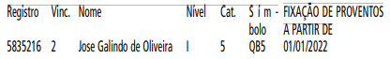

DESPACHO DO CHEFE DE GABINETE

6064.2022/0000125-0

I – No exercício da competência delegada ao chefe de gabinete por meio da Portaria 38/13 - SDTE, de 25 de setembro de 2013, art. 1º, inciso XI, à vista dos elementos contidos no Processo Administrativo 6064.2022/0000125-0, em especial a manifestação do Departamento de Gestão de Pessoas desta Pasta sob doc. 058122625, AUTORIZO a alteração de férias da servidora FERNANDA AGUIAR
GOMES DE SOUZA, RF: 812.779.4, referente ao exercício de 2022, conforme contido no doc. 058119442, observado o Comunicado 59/2021 - SEGES/DEF.

FUNDAÇÃO PAULISTANA DE EDUCAÇÃO E TECNOLOGIA

GABINETE DIRETOR GERAL

PROCESSO: 8110.2022/0000121-2

PORTARIA Nº 04/FPETC/2022

Maria Eugenia Ruiz Gumiel, Diretor Geral da Fundação Paulistana de Educação, Tecnologia e Cultura, no uso de suas atribuições estabelecidas pela portaria 20 de 2020 e Lei n° 16.115 9 de janeiro de 2015, e Decreto nº 56.507, 14 de outubro de 2015.
RESOLVE:
Designar a servidora Ana Paula Fugiyama Silva, RF: 853.410.1, Assistente Administrativo de Gestão, QMB4, para no período de 15/02/2022 à 01/03/2022, substituir o servidor Pedro Leon Brito Aguilar Peres, RF: 853.405.5, Coordenador I, DAS 11, da Coordenação de Comunicação e Atendimento ao Público, do Centro de Formação Cultural de Cidade Tiradentes, da Coordenadoria de Ensino, Pesquisa e Cultura, da Fundação Paulistana de Educação, Tecnologia e Cultura, da Secretaria Municipal de Desenvolvimento Econômico, Trabalho e Turismo, tendo em vista férias da titular.

FUNDAÇÃO PAULISTANA DE EDUCAÇÃO E TECNOLOGIA

GABINETE DIRETOR GERAL

PROCESSO: 8110.2022/0000121-2

PORTARIA Nº 04/FPETC/2022
Maria Eugenia Ruiz Gumiel, Diretor Geral da Fundação Paulistana de Educação, Tecnologia e Cultura, no uso de suas atribuições estabelecidas pela portaria 20 de 2020 e Lei n° 16.115 9 de janeiro de 2015, e Decreto nº 56.507, 14 de outubro de 2015.
RESOLVE:
Designar a servidora Ana Paula Fugiyama Silva, RF:
853.410.1, Assistente Administrativo de Gestão, QMB4, para no período de 15/02/2022 à 01/03/2022, substituir o servidor Pedro Leon Brito Aguilar Peres, RF: 853.405.5, Coordenador I, DAS 11, da Coordenação de Comunicação e Atendimento ao Público, do Centro de Formação Cultural de Cidade Tiradentes, da Coordenadoria de Ensino, Pesquisa e Cultura, da Fundação Paulistana de Educação, Tecnologia e Cultura, da Secretaria Municipal de Desenvolvimento Econômico, Trabalho e Turismo, tendo em vista férias da titular.

EDITAIS PAG. 51

FUNDAÇÃO PAULISTANA DE EDUCAÇÃO E TECNOLOGIA

GABINETE DIRETOR GERAL

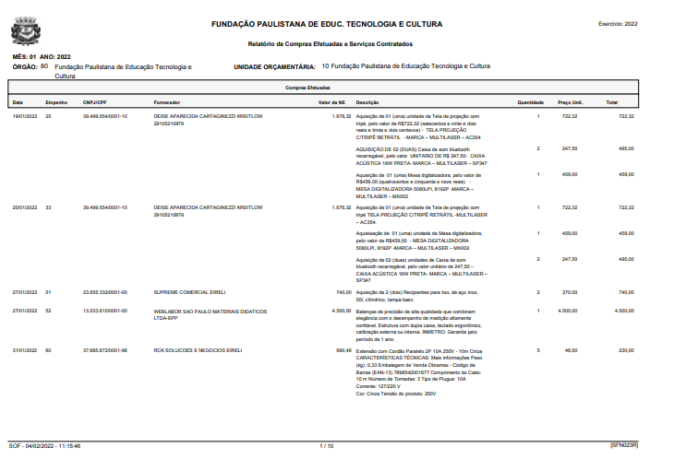
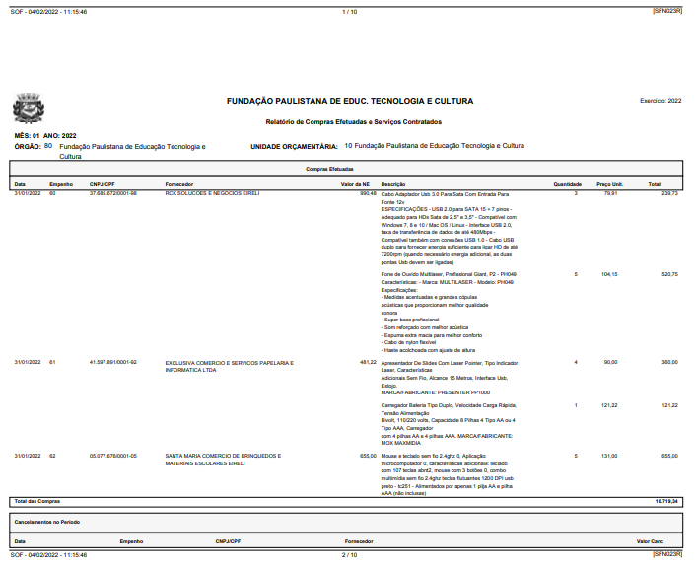

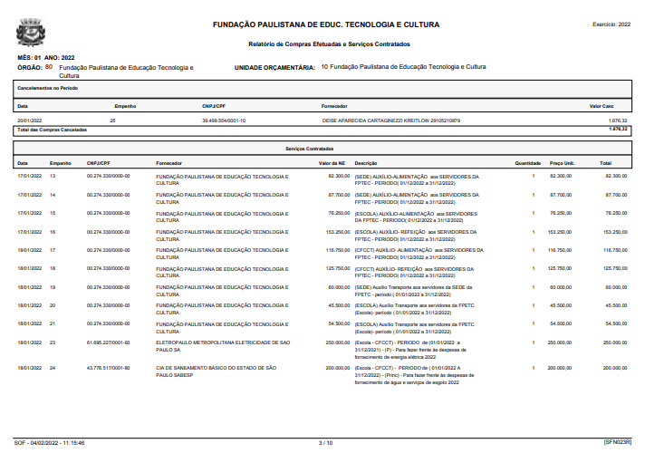

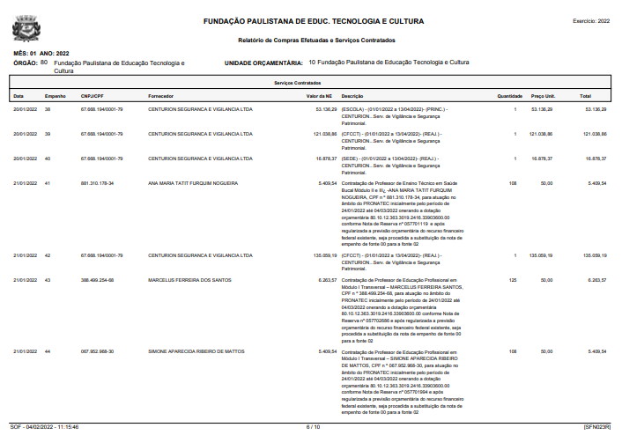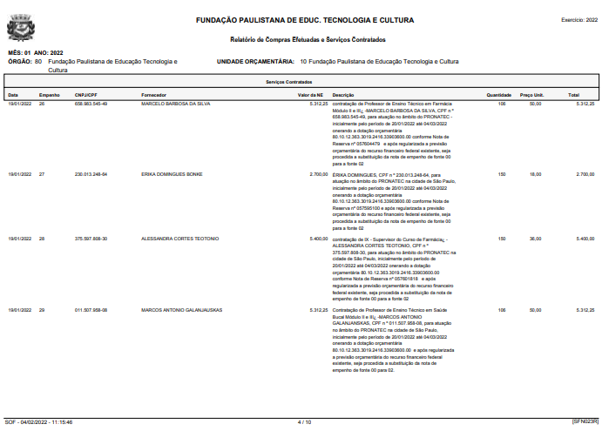

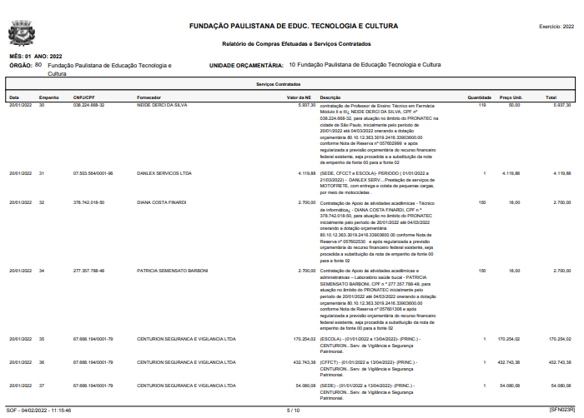

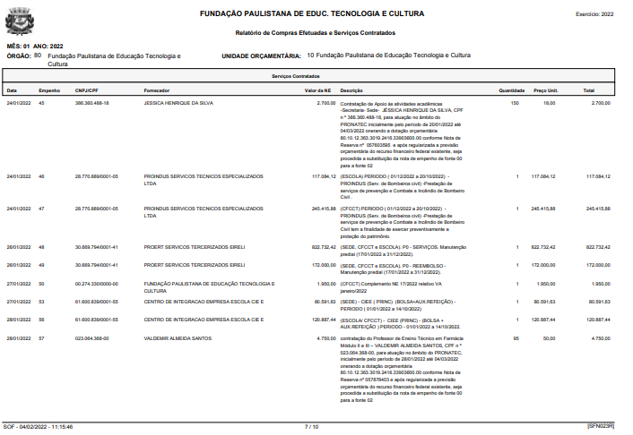

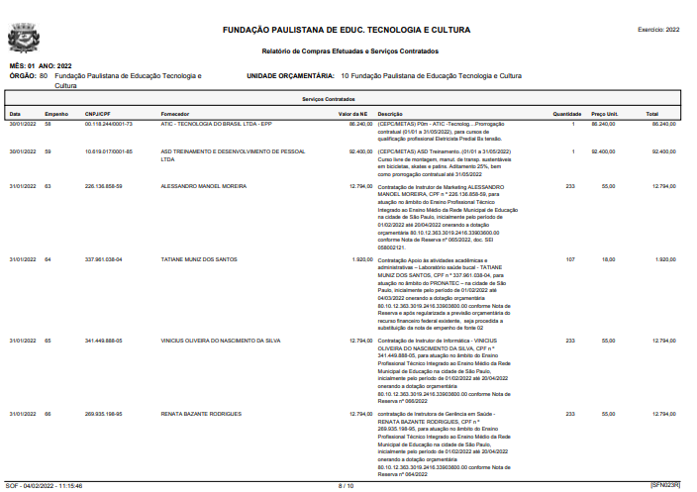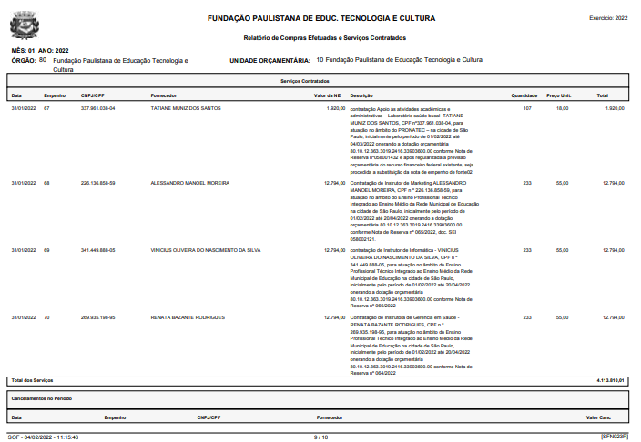

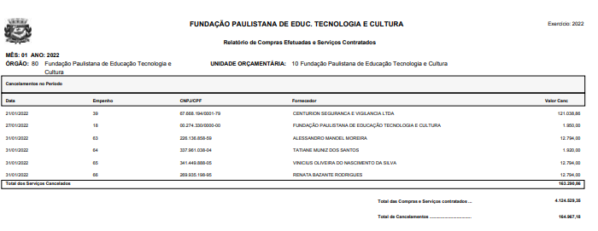

EXTRATO TERMO DE APOSTILAMENTO Nº 02 AO
TERMO DE CONTRATO Nº 29/FUNDAÇÃO PAULISTANA/2019
Contratante: FUNDAÇÃO PAULISTANA DE EDUCAÇÃO,
TECNOLOGIA E CULTURA

Contratada: PRODAM - EMPRESA DE TECNOLOGIA DA
INFORMAÇÃO E COMUNICAÇÃO DO MUN. SP
Objeto: Prestação de serviços de sustentação de TIC para o suporte dos negócios para a Fundação Paulistana de Educação,
Tecnologia e Cultura e da Escola Municipal de Educação
Profissional e Saúde Pública Professor Makiguti, através da manutenção do funcionamento de todos os elementos de infraestrutura tecnológica e sistêmica para os serviços de sistema de informação, redes, conectividades e Data Center, conforme PC-FPETC-190813-102. Fica apostilado o termo de contrato
29/FPETC/2019 para fazer constar que o valor definitivo do contrato é de R$ 362.409,63 (trezentos e sessenta e dois mil quatrocentos e nove reais e sessenta e três centavos), sendo R$ 311.589,40 (trezentos e onze mil quinhentos e oitenta e nove reais e quarenta centavos) referente ao principal e R$ 50.820,23 (cinquenta mil oitocentos e vinte reais e vinte e três centavos) de reajuste, conforme cálculos definitivos exarados pela Supervisão de Finanças desta Fundação
DATA DA ASSINATURA: 09/12/2021.

